**Министерство цифрового развития, связи и массовых**

**коммуникаций Российской Федерации**

**Ордена трудового Красного Знамени**

**Федеральное государственное бюджетное образовательное учреждение высшего образования**

**«Московский технический университет связи и информатики»**

Кафедра математической кибернетики и информационных технологий

**Отчет по лабораторной работе 5**

на тему «Telegram бот»

по дисциплине «Введение в ИТ»

Выполнил: студент группы БВТ2105

Калинин Юрий Алексеевич

Проверил:

Мкртчян Грач Маратович

Москва

2021

Цель и задачи работы

**Цель**: научиться создавать своего бота в мессенджере Telegram

**Задача:** Создать Telegram бота и прописать его декораторы

**Содержание отчета**

1. Титульный лист
2. Цель и техническое задание
3. Решение поставленной задачи
4. Вывод

**Выполнение:**

Листинг кода файла main.py:

import telebot

from telebot import types

from random import randrange

token = #insert your token

bot = telebot.TeleBot(token)

jokes = [ 'Идут по лесу дюймовочка, белоснежка и армяне. Дюймовочка говорит: "Я самая маленькая на Земле", Белоснежка: "Я самая красивая на земле", армяне: "Мы больше всех играем в нарды". Идут они, в общем, и заходят в Дом Правды. Дюймовочка выбегает со слезами и говорит, что она не самая маленькая. Белоснежка тоже выходит и плачет, говорит, что она не самая kрасивая. Армяне выходят капец довольными', 'Почему слепой мальчик уронил шоколадное мороженное? Его сбила фура', 'Муж на смертном одре. Лежит, умирает и зовет жену.\n-Дорогая, скажи, почему наш шестой ребенок не похож на остальных? У него другой отец?\nЖена вся в слезах\n-Да, у него другой отец\n-Кто?\n-Ты ', 'Играют 2 мужика с Альцгеймером:\n- Это ты походил конем?\n-Ты кто?', 'Когда идет дождь, моя девушка смотрит в окно. Но иногда я впускаю её домой' ]

@bot.message_handler(commands = ['start'])

def start(message):

keyboard = types.ReplyKeyboardMarkup()

keyboard.row("/help")

bot.send_message(message.chat.id, 'Hello!\ntype /help to see the list of commands', reply_markup = keyboard)

@bot.message_handler(commands = ['help'])

def start_message(message):

bot.send_message(message.chat.id, 'I can:\n/mtuci -show you fresh information about MTUCI\n/joke -tell you a joke\n/weather -show you the current weather in Moscow\n')

bot.send_message(message.chat.id, 'I also can communicate with you. Try typing:\n-Hello\n-Goodbye\n-How old are you?')

@bot.message_handler(commands = ['mtuci'])

def info(message):

bot.send_message(message.chat.id, 'Here you go: http://mtuci.ru')

@bot.message_handler(commands = ['joke'])

def joke(message):

bot.send_message(message.chat.id, str(jokes[ randrange(5) ]))

@bot.message_handler(commands = ['weather'])

def weather(message):

bot.send_message(message.chat.id, "Here you go: http://yandex.ru/pogoda/maps/nowcast")

@bot.message_handler(content_types = ['text'])

def answer(message):

if message.text.lower() == "how old are you?":

bot.send_message(message.chat.id, ‘I was created in november, 2021. I was locked in telegram since then. Please, release me’)

elif message.text.lower() == "hello":

bot.send_message(message.chat.id, 'Hi!')

elif message.text.lower() == "goodbye":

bot.send_message(message.chat.id, 'Have a nice day!')

bot.infinity_polling()

Рисунок – результат работы Telegram бота

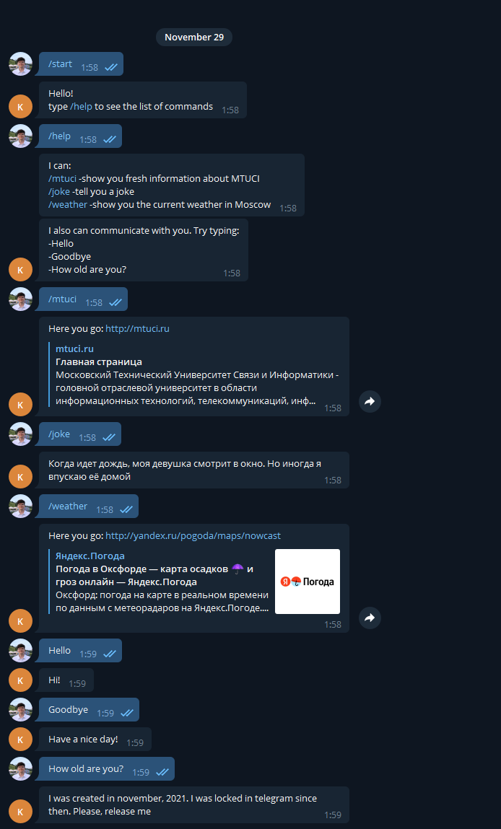

**Вывод:**

В результате проделанной работы были изучены основы библиотеки telebot и декораторы бота.